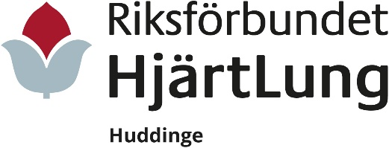

MALL BEKRÄFTELSE FÖR TELEFONMÖTE

Till medlemmarna i Riksförbundet HjärtLung Huddinge

Hej! Du/Ni är anmäld till föreningens årsmöte 2022 som med anledning av pandemin kommer att genomföras genom ett telefonmöte.

Detta innebär också att dagordningen minimeras. Flera punkter som normalt ingår i årsmötesförhandlingen kommer att tas vid ett extra årsmöte.

Underlag och handlingar för årsmötet finns på föreningens hemsida, där det också finns tydliga kontaktuppgifter till föreningen för frågor. Efter årsmötet skrivs ett årsmötesprotokoll, vilket vi sedan lägger på vår hemsida.

Datum för årsmötet:
Telefonnr: 08-121 32 702
Mötesid: får man vid bokning av mötet.

Hur gör man?
I det här utskicket får du ett förslag på en dagordning för årsmötet samt ett telefonnummer och en mötes-id. Alla ringer själv upp samma telefonnummer och väntar på instruktionen att knappa in mötes-id och fyrkant (samma kod för alla). Du kan använda både en fast telefon och en mobil.

Kom gärna in i mötet ca 10 min innan mötet börjar. Vi har mingeltid så att alla hinner blir inkopplade i lugn och ro.

Ljudmiljön
Eftersom vi är många personer med på mötet, så är det viktigt att få till ett så bra ljud- och samtalsklimat som möjligt. Det är viktigt att:
- Du sitter i ett ostört rum, inte sitter nära någon annan som deltar i mötet (blir rundgång om man har flera telefoner nära varandra).
- Inte prasslar med papper under mötet.
- Använd helst hörsnäckor/hörlurar under mötet, använd inte högtalarfunktion (risk för rundgång).
- Vill man begära ordet, säger man sitt namn. Man blir sedan tilldelad ordet när det är dags av mötesordföranden.

Tack för din medverkan, vilket betyder mycket för oss!

Med vänliga hälsningar

Styrelsen genom ordförande Karin Karlsson
2022-01-12

Föreningens hemsidesadress: www.hjart-lung.se.
Postadress:

*En inbjudan till ett telefonmöte kan göras på olika sätt. Ett sätt är att kontakta riksförbundets förbundskansli och boka ett telefonmöte genom dem.

